 | 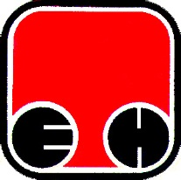
Електропривреда Србије - ЕПС | Привредно Друштво Термоелектране Никола Тесла, Обреновац

Јавна набавка бр. 580/2013
Природна минерална негазирана вода
ПОТЕНЦИЈАЛНИМ ПОНУЂАЧИМА:
Наручилац је дана 29.08.2013 говине примио питање од стране понуђача, у складу са ЗЈН наручилац доставља одговор на исто.
Питање понуђача: У вези Вашег одговора на питање у вези категорије воде коју прихватате, тј. да је конкурсном документацијом предвиђена минерална вода, наша понуда у којој би била изворска вода била би предпостављам одбијена?
Да ли постоји могућност да се конкурсна документација измени тако да прихвати и изворске воде? Уколико то није могуће, молим Вас за разлог због чега то није могуће.

Одговор наручиоца: Наручилац остаје при захтевима из Конкурсне документације где се изричито тражи природна минерална негазирана вода за пиће.

С поштовањем, Комисија за ЈН 580/2013

